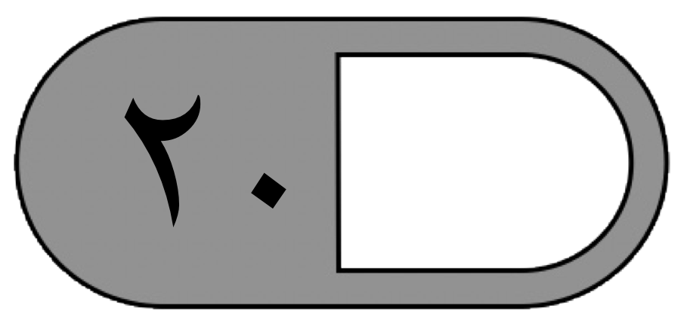

المملكة العربية السعودية
وزارة التعليم
ادارة التعليم
مدرسة
الدرجة

توقيع ولي الأمر…………………
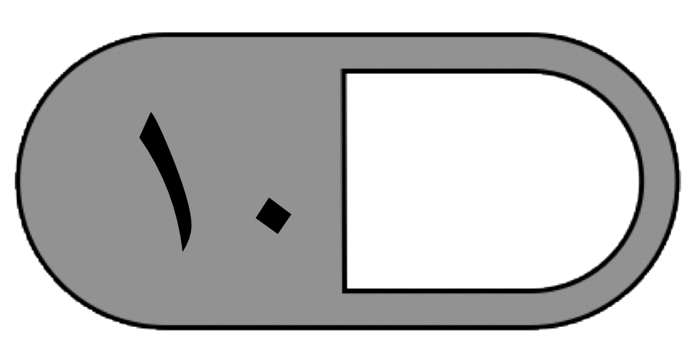
اختبار منتصف الفصل الدراسي الأول لمادة الرياضيات للصف الثالث الابتدائي للعام الدراسي ١٤٤٥ هـ
السؤال الأول : اختر الإجابة الصحيحة فيما يلي :
١- العدد التالي في النمط ٥ ، ١٠ ، ١٥ ، …… هو :
أ | ٥ | ب | ١٠ | ج | ١٦ | د | ٢٠
٢ - قيمة الرقم ٩ في العدد ١٩٧٥٦ هي :
أ | ٩ | ب | ٩٠٠ | ج | ٩٠٠٠ | د | ٩٠٠٠٠
3- الرقم المكتوب في منزلة الألوف في العدد 92108 هو
أ | ١ | ب | ٢ | ج | ٨ | د | ٩
٤- يكتب العدد ( ثمانية الاف وسبع مئة وستون ( بالصيغة القياسية كالتالي :
أ | ٨٧٦٠ | ب | ٧٨٦٠ | ج | ٧٨٠٦ | د | ٨٧٠٦
٥- لدى وليد ١٢٧٠ ريال، أي مما يلي يساوي ١٢٧٠ ؟
أ | ١+٢+٧+٠ | ب | ٧٠+٢٠٠+١٠٠٠ | ج | ٧+٢٠+١٠٠ | د | ٧٠+٢٠٠+١٠٠
٦- عندما نقرب العدد 62 إلى أقرب عشرة يصبح :
أ | ٥٠ | ب | ٦٠ | ج | ٧٠ | د | ١٢
٧ - العدد الذي يجعل الجملة العددية التالية صحيحة ( 7 + 2 ) + 9 = هو:
أ | ١٨ | ب | ٢٣ | ج | ٤٥ | د | ٨١
٨- العدد الذي أصغر من ٤٢٥٩ هو :
أ | ٤٣٠٠ | ب | ٤٢٦٠ | ج | ٤٢٠٩ | د | ٤٢٩٥
٩- أي عدد أقرب للعدد ٧٠٠ :
أ | ٦٢٨ | ب | ٦٧٣ | ج | ٧٦٠ | د | ٧٩٠
١٠ - تقدير ناتج 21 + 47 باستعمال التقريب هو :
أ | ٧٠ | ب | ٦٠ | ج | ٥٠ | د | ٣٠

السؤال الثاني : أجب عن المطلوب فيما يلي :
أ ( رتب الأعداد التالية من الأصغر إلى الأكبر :

٣٩ ، ٣٢ ، ٦٨ ، ١٣

…… ، …… ، …… ، …….
ب) قارن بوضع الاشارة المناسبة ( < ، > ، = )

٧٦٥ ٦٥٧ ٩٠ + ٢٠٠ ٢٠٩
ج) أكتب العدد المناسب في ثم أذكر اسم الخاصية

١- ٥ + ٣ = + ٥ خاصية ( ……………….. )

٢- ٢ + = ٢ خاصية ( …………………)

٣- (١ + ٢ ) + ٣ = ١ + ( + ٣ ) خاصية ( ……………….. )
د) أوجد ناتج ما يلي :

٢ ٢ ٥ ٤ ٥

+ ٨ ٦ + ٥ ٤ ٣
——— ————
هـ ) كانت مبيعات التذاكر في متحف في اليوم الأول ٥٧ تذكرة وفي اليوم الثاني ٧٢ تذكرة كم شخصا تقريبًا زار المتحف خلال اليومين ؟
……………………………………………………………………………

علم/ة المادة : مدير/ة المدرسة

